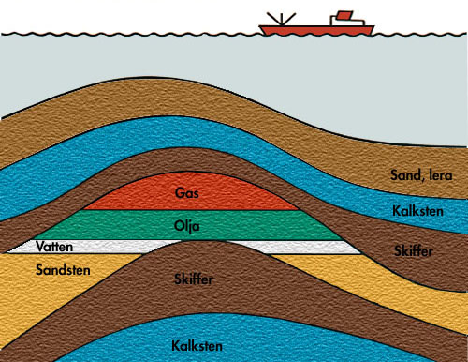
Målark i naturfag

Olje og gass
Hovudmål
Læreplanen seier at du skal kunna:
- undersøka hydrokarbon, alkoholar, karboksylsyrer og karbohydrat, beskriva stoffa og gi eksempel på framstillingsmåtar og bruksområde
- forklara korleis råolje og naturgass er blitt til
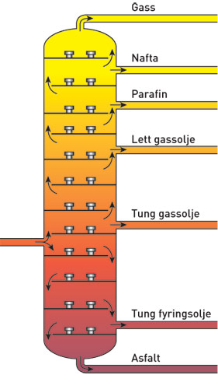
Delmål
Du skal kunna fortelja om:
- det norske oljeeventyret, frå leiteboring til oljenasjon
- korleis olje og gass vert danna
- seismikk og påfølgjande leiteboring
- korleis boring og opphenting av olje føregår
- korleis oljen blir reinsa ved separering på plattformane
- korleis moderne anlegg kan gje meir effektiv produksjon
- korleis destillasjon av råolje føregår
- korleis dei ulike fraksjonane vert brukte
- kvifor svovel vert reinsa ut av oljeprodukta

Du skal kunna:
- anvenda kunnskapar om eigenskapane til råolje til å gjera greie for ulike måtar å samla saman olje etter oljeutslepp
- forklara hovudprinsippa for korleis eit destillasjonstårn fungerer

Du skal kunna forklara desse omgrepa:
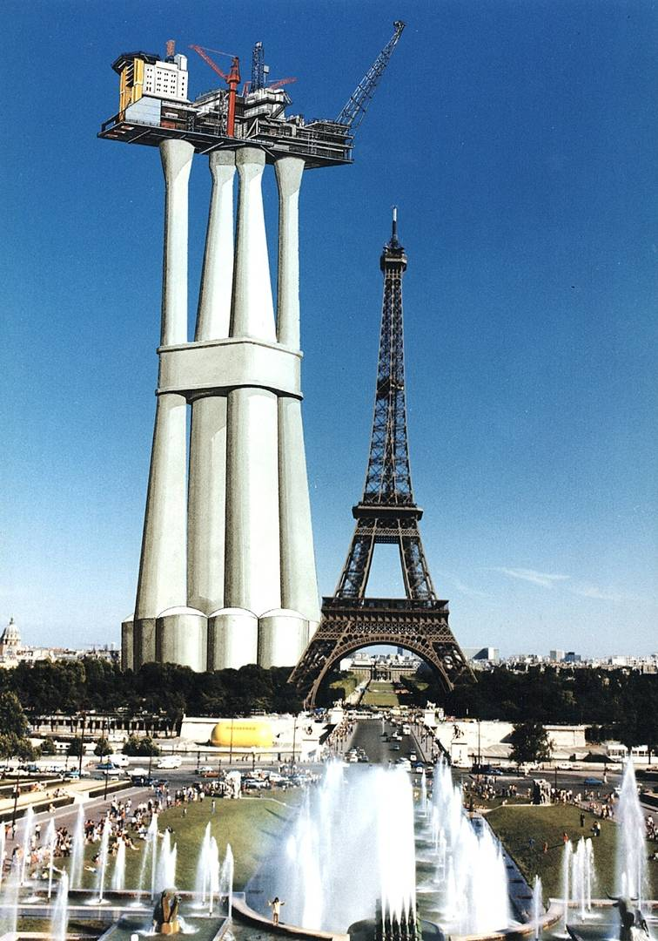
Kontinentalsokkel, geolog, jura, jordskorpa, kjeldebergart, reservoarbergart, takbergart, olje- og gassfeller, råolje, naturgass, petroleum, fraksjon, krakking, oktan

Tidsbruk
Veke 46-49

Hjelp til å nå måla
Lærarforedrag
Oppgåveløysing
Eureka! 10, kapittel 4, side 70-93
Øving s. 65: “Olje og vatn – hand i hand”

Vurdering
Målprøve med karakter etter måloppnåing

